Операторы, которые осуществляют операции над двумя операндами, называются бинарными. Например, сложение двух чисел.

В джава принята инфиксная запись следующего типа.
(операнд_1)(оператор)(операнд_2)

Операторы, которые осуществляют операции над одним операндом, называются унарными. Например, унарный минус.
(операнд)(оператор)

Бинарные арифметические операторы

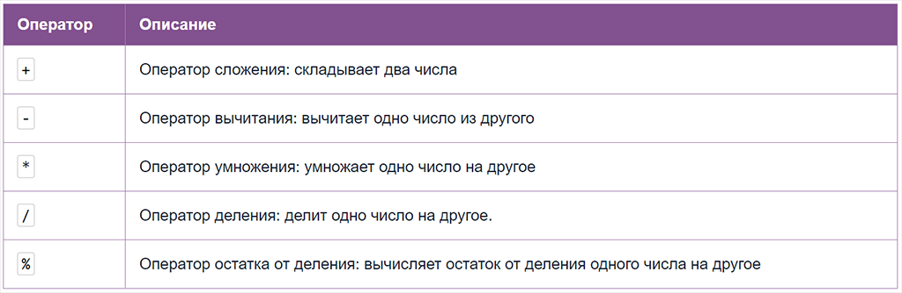

Из интересного здесь — только оператор остатка от деления. Вот как он работает.
System.out.println(24 % 7); // выведет 3

Рассмотрим пример:

int x = 0;
x = x + 1; // 1
x = x + 1; // 2
x = x + 1; // 3

Здесь мы задали переменную x и присвоили ей нулевое значение. Далее в каждой строке мы присваиваем значению x сумму текущего значения переменной x и единицы.

Операцию инкрементирования из примера выше можно заменить на аналогичную с использованием комбинации операторов:

int x = 0;
x += 1;
x += 1;
x += 1;

Комбинировать оператор присваивания можно с любым арифметическим оператором:

int x = 0;
x += 10; // 10
x -= 5; // 5
x *= 5; // 25
x /= 5; // 5
x %= 3; // 2;

Помимо бинарных, в Java есть унарные арифметические операторы.

Унарные арифметические операторы



int x = 0;
x = (+5) + (+15); // скобки для наглядности

Постфиксные и префиксные операторы

int x = 9;
x++;
System.out.println(x); // 10

int y = 21;
y--;
System.out.println(y); // 20

Есть два типа данных операций — постфиксная и префиксная. В первом случае оператор пишется после переменной, во втором случае — перед переменной. Разница в том, когда выполнится операция . Пример и описание в таблице ниже.

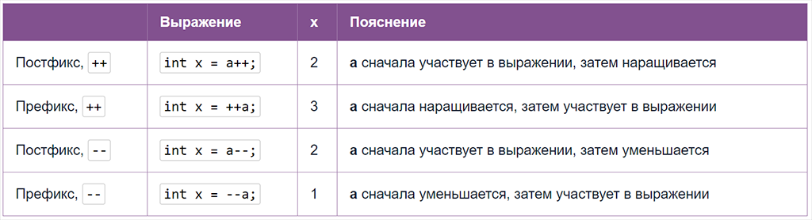
int y = 1;
System.out.println(--y); // 0
Принцип работы: сначала действие инкремента, затем выполняется выражение (до есть то есть строка кода)
System.out.println(y--); // 1
Принцип работы: сначала выполняется выражение и только после этого происходит инкремент.

Помимо арифметических, существуют операции сравнения (двух чисел). Результатом всегда будет тип boolean - истина либо ложь (true / false).

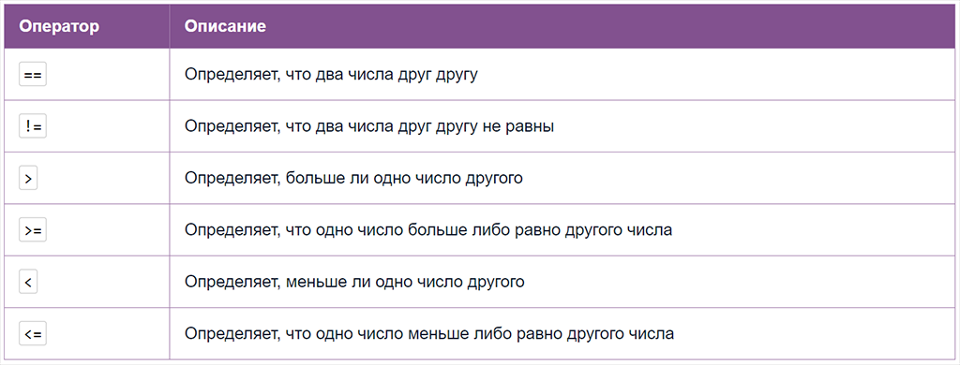

int a = 1;
int b = 2;

boolean comparisonResult = a == b;
System.out.println("a == b :" + comparisonResult);

comparisonResult = a != b;
System.out.println("a != b :" + comparisonResult);

comparisonResult = a > b;
System.out.println("a > b :" + comparisonResult);

comparisonResult = a >= b;
System.out.println("a >= b :" + comparisonResult);

comparisonResult = a < b;
System.out.println("a < b :" + comparisonResult);

comparisonResult = a <= b;
System.out.println("a <= b :" + comparisonResult);

Логические операторы

! — оператор отрицания;
&& — оператор логическое И (сокращенный);
|| — оператор логическое ИЛИ (сокращенный);
& — оператор побитовое И;
| — оператор побитовое ИЛИ;
^ — оператор побитовое исключающее ИЛИ.

public class LogicDemo {

public static void main(String[] args) {
notExample();
andExample();
orExample();
xorExample();
}

public static void notExample() {
System.out.println("NOT EXAMPLE:");
System.out.println("NOT false = " + !false);
System.out.println("NOT true = " + !true);
System.out.println();
}

public static void andExample() {
System.out.println("AND EXAMPLE:");
System.out.println("false AND false = " + (false & false));
System.out.println("false AND true = " + (false & true));
System.out.println("true AND false = " + (true & false));
System.out.println("true AND true = " + (true & true));
System.out.println();
}

public static void orExample() {
System.out.println("OR EXAMPLE:");
System.out.println("false OR false = " + (false | false));
System.out.println("false OR true = " + (false | true));
System.out.println("true OR false = " + (true | false));
System.out.println("true OR true = " + (true | true));
System.out.println();
}

public static void xorExample() {
System.out.println("XOR EXAMPLE:");
System.out.println("false XOR false = " + (false ^ false));
System.out.println("false XOR true = " + (false ^ true));
System.out.println("true XOR false = " + (true ^ false));
System.out.println("true XOR true = " + (true ^ true));
System.out.println();
}
}

Теперь, у нас есть сокращенные операторы (&&, ||) и аналогичные побитовые операторы (&, |). В чем между ними разница?

Во-первых, побитовые можно применять к целым числам.
А во-вторых, одни сокращенные, а другие — нет.
Иногда результат выражения можно вычислить уже по первому операнду. Этим и отличаются сокращенные операторы && и ||. В выражениях, аналогичных описанным выше, они не вычисляют значение второго операнда.
В случае с сокращенными операторами не вычисляется вторая часть выражения. Но происходит это только тогда, когда результат выражения очевиден уже по первому операнду.

Сводка операторов


Будет ли компилироваться следующий код?

short a = 5;
short b = 6;
short c = a + b;

Нет. Потому что результат любых арифметических операций с типом ниже int автоматически приводится к типу int.
Можно исправить так, но это небезопасно, потому что мы приводим нижележащему типу.

short c = (short)(a + b);

Задачи

Which of the following Java operators can be used with boolean variables? (Choose all that
apply)
A. ==
B. +
C. --
D. !
E. %
F. <=

What data type (or types) will allow the following code snippet to compile? (Choose all that
apply)
byte x = 5;
byte y = 10;
_____ z = x + y;
A. int
B. long
C. boolean
D. double
E. short
F. byte

What change would allow the following code snippet to compile? (Choose all that apply)
3: long x = 10;
4: int y = 2 * x;
A. No change; it compiles as is.
B. Cast x on line 4 to int.
C. Change the data type of x on line 3 to short.
D. Cast 2 * x on line 4 to int.
E. Change the data type of y on line 4 to short.
F. Change the data type of y on line 4 to long.

